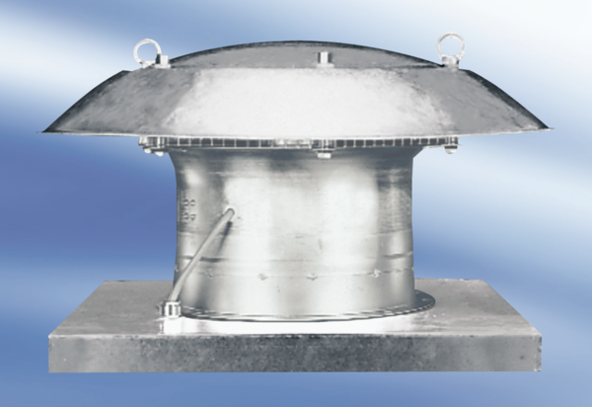Axialer Dachventilator DZD 40/6 A-ExVerpackungseinheit: 1 StückSortiment: C
Artikelnummer: 0087.0775Hersteller: MAICO

